San Juan Diego de Cuauhtlatoatzin (México)  Indio mexicano quien en 1531 en la colina de Tepeyac (México) tuvo una visión de la Virgen María, cuya imagen quedó grabada en la tilma que llevaba puesta Juan Diego. En el lugar de la aparición se levantó una capilla que con el tiempo se convirtió en la actual basílica de Nuestra Señora de Guadalupe, Patrona de América. San Juan Pablo II lo canonizó el 31 de julio de 2.200 | DESAFIO VIRTUAL – No. 297  Servicio de información  09/12/2025  Prof. Oscar Lobo i Oconitrillo  oscargdolobo1951@gmail.com  Tel.8549-1995

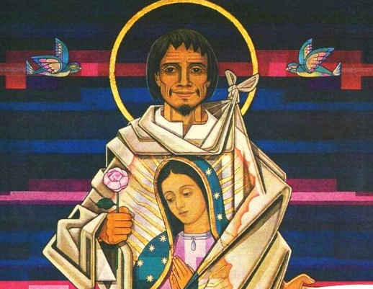

Salesianos: el rector mayor nombra nuevo padre inspector para Argentina Sur

(AICA – 08/12/2025, Buenos Aires )El P. Fabio Attard SDB designó al P. Manuel Cayo para conducir la Inspectoría Beato Ceferino Namuncurá durante el sexenio 2026-2032. El anuncio fue comunicado al actual Inspector, P. Darío Perera SDB.

El Rector Mayor de los Salesianos, padre Fabio Attard SDB, designó al padre Manuel Eduardo Cayo SDB como nuevo Padre Inspector de la Inspectoría Beato Ceferino Namuncurá (Argentina Sur) para el sexenio 2026-2032. La noticia fue comunicada este miércoles 3 de diciembre al actual Inspector, padre Darío Perera SDB, por el padre regional Gabriel Romero SDB.

La decisión fue tomada durante la sesión plenaria del Consejo General, realizada en Roma, con el consentimiento de sus miembros. En un mensaje dirigido a la comunidad inspectorial, el padre Perera expresó su satisfacción por el nombramiento: afirmó que es "una alegría saber que Manolo asumirá este servicio con mucha paz y con una gran experiencia", y destacó sus cualidades de cercanía, fraternidad, lucidez y capacidad de trabajo. Añadió que confía en que será "un gran animador de nuestra extensa Inspectoría". Finalmente, pidió la intercesión de San Juan Bosco "para que Dios ilumine su caminar como Inspector de Argentina Sur".

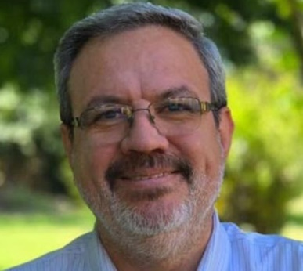
Quién es el padre Manuel Cayo -- Manuel Eduardo Cayo nació el 31 de mayo de 1966 en General Roca (Río Negro). Ingresó al prenoviciado en 1984, realizó su primera profesión el 31 de enero de 1986 y emitió los votos perpetuos el 16 de noviembre de 1991. Fue ordenado sacerdote el 3 de junio de 1995 por el obispo Luis Pedro Pozzi SDB, en su ciudad natal. Es profesor de Filosofía y Ciencias de la Educación y Licenciado en Teología Pastoral por la Pontificia Universidad Salesiana (UPS), de Roma.

Entre sus servicios, fue encargado de la Pastoral Juvenil de la Inspectoría de la Patagonia Norte (ABB) entre 2001 y 2007; director de la Casa Don Bosco de Bahía Blanca (2005-2007); encargado del Prenoviciado Salesiano de Argentina Sur (2008-2009) y Vicario Inspectorial (2008-2010). En enero de 2010 asumió como Provincial de la Inspectoría de Argentina Norte (ARN), y al concluir ese período fue nombrado Maestro de Novicios en Alta Gracia desde febrero de 2016.

En 2017 fue designado Padre Inspector del Perú (PER), servicio que ejerció hasta febrero de 2023. Luego regresó a la Inspectoría Argentina Sur, incorporándose a la comunidad de la Casa Sagrado Corazón, en La Plata. Allí comenzó a acompañar la pastoral escolar y asumió la rectoría del Instituto Salesiano de Estudios Teológicos (ISET), en Almagro, tareas que continúa desempeñando.

En febrero de 2025 asumió como Director del Teologado Salesiano Interinspectorial Nuestra Señora de la Esperanza, en San Justo, comunidad en la que se encuentra actualmente. El padre Cayo tomará posesión de su nuevo servicio el 4 de febrero próximo, en una celebración que se realizará en la parroquia Nuestra Señora de las Nieves, en Junín de los Andes.
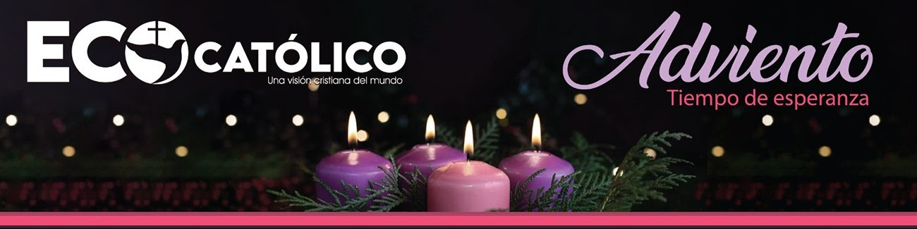
PROVINCIA DOMINICANA DE SAN JOSÉ
– ESTADOS UNIDOS –


Querido Oscar,
¡Feliz Solemnidad de la Inmaculada Concepción!

Hoy la Iglesia celebra que Dios preservó a la Santísima Virgen María de la mancha del pecado original desde el mismo momento de su concepción. Esta fue una de las muchas gracias que Dios le concedió para prepararla para ser la madre de su Hijo Jesús. El misterio de la Inmaculada Concepción es uno de los más importantes, ya que Jesús recibió de ella una humanidad sin mancha de pecado; un misterio apropiado para reflexionar mientras nos preparamos para la Navidad.

Para aprender más sobre la sabiduría de Dios al preservar a la Santísima Virgen María de todo pecado y cómo esto se relaciona con la Navidad y nuestra salvación, vea este video del P. Joseph-Anthony Kress, O.P.

Fr. Joseph-Anthony on the Immaculate Conception

Diario Extra digital – Opinión – 08/12/2025 – Persecución – Terrorismo

Intimidación contra las universidades
Luis GuillermoSolís Rivera
Expresidente de la República

Durante las últimas semanas, algunos “bromistas” -o al menos espero que lo sean- han iniciado una campaña muy desagradable de intimidación contra las universidades públicas. Básicamente, estos personajes anuncian la colocación de explosivos en las instalaciones de dichos centros de enseñanza y con ello producen caos y no poca incertidumbre casi al cierre del curso lectivo. Y aunque las autoridades han tomado todos los recaudos posibles frente a esas amenazas, es imposible impedir que tanto el estudiantado como el personal administrativo y sus familias, sufran temor ante potenciales actos de violencia que pese a su improbabilidad, no pueden descartarse. Por eso es que verdaderas o no, tienen que tomarse como si lo fueran. No hay de otra.

Lo que me hace traer a cuento esta situación inédita en el país, que por cierto ha sido contundentemente denunciada y condenada por los jerarcas universitarios, es que no se produce en el vacío. No es ni accidental ni fortuita. Muy por el contrario, es el resultado de varios años de deliberado ataque contra la educación superior (y de abandono y maltrato a la educación pública en general) encabezado por el propio presidente de la República secundado por una conocida cohorte de políticos quienes, como él, desde hace rato quieren demoler uno de los principales pilares de nuestra República.

En efecto, al igual que otras fuerzas reaccionarias a lo largo de la historia, estos personajes quieren barrer con tres de los contenidos esenciales de una nación que aspira a la modernidad y al progreso: la generación de nuevo conocimiento, el pensamiento crítico y la construcción de sociedades más democráticas.

Es un lugar común citar una presunta frase del general franquista Sanjurjo quien, en 1936 y supuestamente para responder a don Miguel de Unamuno, habría espetado aquello de “!muera la inteligencia! ¡Viva la muerte!”. Si el fascista de Sanjurjo dijo o no dijo aquella barbaridad, poco hay que cuestionarlo porque de sobra pudo haberlo hecho. Lo que es indudablemente cierto es que refleja el pensamiento de un sector -pequeño pero muy poderoso- de las élites que saben que un pueblo culto y educado es muy difícil de manipular, Y que la ciencia y la técnica, cuando se emplean para abrir oportunidades y descubrir nuevos espacios para la acción humana en beneficio del mayor número, les restan posibilidades de perpetuarse en el poder. Eso les incomoda, les irrita y les produce escozor. Por eso hacen lo que hacen y dicen lo que dicen produciendo en algunos fanáticos y tonticos, un insoportable deseo de hacer daño del malo: del que produce terror y mata. Y el mejor ejemplo de ello es lo que ha pasado y sigue pasando en los Estados Unidos.

Y a propósito de los fanatismos, no voy a dejar por fuera a los religiosos (cristianos o no da igual), porque también se suman a la campaña anticiencia que prevalece en muchos países incluido el nuestro.

Obviamente no objeto ni la libertad de culto ni tampoco el derecho de cada cual de creer en lo que quiera, pero recuerdo que respetar esos principios en las sociedades democráticas -no así en las teocracias- es un camino de doble vía, no una trocha que termina siempre en un oscuro callejón sin salida.

Eso lo digo como católico y como creyente y a propósito del deber superior del Estado de atender a toda la población sin diferencias odiosas. Hay que buscar la luz: “Lucem aspicio” y procurar siempre la verdad, porque ésta, nos hace libres.
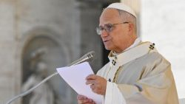
Ayer al mediodía, en la Solemnidad de la Inmaculada Concepción de la Santísima Virgen María, el Santo Padre León XIV apareció desde la ventana de su despacho en el Palacio Apostólico Vaticano para recitar el Ángelus con los fieles y peregrinos reunidos en la Plaza de San Pedro. A continuación publicamos las palabras del Papa al introducir la oración mariana:

Queridos hermanos y hermanas, ¡feliz banquete!
Hoy celebramos la Solemnidad de la Inmaculada Concepción de la Santísima Virgen María. Expresamos nuestra alegría porque el Padre en los Cielos quiso que estuviera "completamente libre de la mancha del pecado original" (cf. B. Pío IX, Constitución Apostólica sobre la Constitución Apostólica de la Fe, s. Ineffabilis Deus, 8 de diciembre de 1854), lleno de inocencia y santidad para poder confiarle, para nuestra salvación, "su Hijo unigénito [...] amado como a sí mismo" (ibid.).

El Señor concedió a María la extraordinaria gracia de un corazón totalmente puro, ante un milagro aún mayor: la venida al mundo, como hombre, de Cristo Salvador (cf. Lc 1:31-33). La Virgen aprendió esto, con la maravilla típica de los humildes, por el saludo del ángel: "Regocijaos, llenos de gracia; el Señor es contigo" (v. 28) y con fe respondió su "sí": "He aquí, soy la sirvienta del Señor, hágase con mí según tu palabra" (v. 38).

Comentando estas palabras, San Agustín dice que "María creía, y en ella se cumplía lo que creía" (Sermone 215, 4). El don de la plenitud de la gracia, en la joven de Nazaret, pudo dar fruto porque ella, en su libertad, lo acogió abrazando el plan de Dios. El Señor siempre actúa así: nos da grandes dones, pero nos deja libres para aceptarlos o no. Por esta razón, Agustín añade: "También creemos, para que lo que ocurrió [en ella] también pueda beneficiarnos" (ibid.). Así, esta fiesta, que nos hace alegrarnos de la belleza inmaculada de la Madre de Dios, también nos invita a creer como ella creía, dando nuestro generoso consentimiento a la misión a la que el Señor nos llama.

El milagro que tuvo lugar para María en su concepción se renovó para nosotros en el Bautismo: lavados del pecado original, nos convertimos en hijos de Dios, su morada y templo del Espíritu Santo. Y así como María, por gracia especial, pudo acoger a Jesús en sí misma y entregarlo a los hombres, así "El bautismo permite que Cristo viva en nosotros y que vivamos unidos a Él, colaborando en la Iglesia, cada uno según su propia condición, en la transformación del mundo" (Francisco, Catequesis, 11 de abril de 2018).

Queridos amigos, el don de la Inmaculada Concepción es grande, pero también lo es el don del Bautismo que hemos recibido. El "sí" de la Madre del Señor es maravilloso, pero también lo puede hacer el nuestro, renovado fielmente cada día, con gratitud, humildad y perseverancia, en la oración y en las obras concretas del amor, desde los gestos más extraordinarios hasta los compromisos y servicios más cotidianos y cotidianos, para que dondequiera que Jesús pueda ser conocido, bienvenido y amado, y su salvación alcance a todos.

Pidamos esto al Padre hoy, por la intercesión de la Inmaculada Concepción, mientras oramos juntos con las palabras en las que ella misma fue la primera en creer.


LA NACION digital - Columnistas - La crisis de la educación – 07/12/2025

Un salvavidas urgente para nuestros educadores
La ruta de acción es clara: se deben tomar medidas que devuelvan a los docentes la dignidad y calidad de vida, con salarios justos, apoyo psicológico y la eliminación de la sobrecarga laboral administrativa
Por Nuria Marín Raventós mmarin@alvarezymarin.com

Una de las razones del liderazgo mundial de Finlandia es la calidad y dignidad otorgada a sus educadores. La educación es una de las profesiones más respetadas porque los progenitores y el Estado saben que ellos tienen a las futuras generaciones en sus manos, y con buenos docentes, sus hijos recibirán la mejor educación.

En contraste y gracias a dos documentos elaborados este año, el I Estudio sobre las Condiciones y Desafíos Docentes del Magisterio Nacional en Costa Rica (COLYPRO) y Más allá del Aula: realidades y desafíos de la docencia (Kaufmann y Soto), del Informe Estado de la Educación, conocemos la difícil realidad que afrontan los educadores, a quienes se les asigna una gran cantidad de responsabilidades sin darles las herramientas necesarias para realizarlas.

El primer estudio, hecho con una muestra de 9.398 encuestados, encontró sobrecarga laboral, pues a las horas de lección hay que sumar las de planificación de clases, los exámenes y su corrección. Esto, aunado a una infinidad de trámites administrativos, lo cual causa deterioro físico y emocional: 25% sufren burnout, 48% incapacitan, 87% tiene desgaste emocional y 91% señala falta de apoyo psicológico.
El asunto salarial cede terreno frente a otra realidad que agrede la estabilidad emocional de los educadores, y es el hecho de que el 52% de quienes están en propiedad tienen deudas que superan el 51% de su ingreso. El mismo grado de endeudamiento presenta el 43% de los interinos. Esto sin duda aumenta el estrés del cuerpo docente.

A esto se añade lo señalado por el documento del Estado de la Educación sobre los costos económicos y familiares que tiene el desplazamiento geográfico, además de que muchos de los educadores ponen de sus bolsillos el dinero para materiales que necesitan sus alumnos, porque no se los da el Ministerio o porque es grave la vulnerabilidad social de sus estudiantes.

El “apagón educativo” se ha profundizado, pero la ruta de acción es clara: se deben tomar medidas que devuelvan la dignidad y calidad de vida, con salarios justos, educación financiera, eliminación de la sobrecarga laboral administrativa y apoyo psicológico a quienes, con vocación, pero en condiciones extremas tienen en sus manos el futuro de nuestros niños y jóvenes. Así obtendremos réditos inmediatos.

Oficina de Prensa de la Santa Sede: Audiencia con el Presidente de Ucrania, 09.12.2025

Esta mañana, 9 de diciembre de 2025, el Santo Padre León XIV recibió en audiencia, en la residencia de Castel Gandolfo, a S.E. el Sr. Volodymyr Zelenskyy, Presidente de Ucrania.
Durante la cordial conversación, que se centró en la guerra en Ucrania, el Santo Padre reiteró la necesidad de continuar el diálogo y renovó la esperanza de que las iniciativas diplomáticas en marcha puedan conducir a una paz justa y duradera.

Además, no faltaba la referencia al tema de los prisioneros de guerra y a la necesidad de asegurar el regreso de los niños ucranianos a sus familias. [01751-EN.01] [Texto original: inglés]

